Приложение 1

к Требованиям и правилам размещения вывесок и

информационных табличек на зданиях, строениях

и сооружениях на территории Валдайского

городского поселения

Пункт 1.3.4.

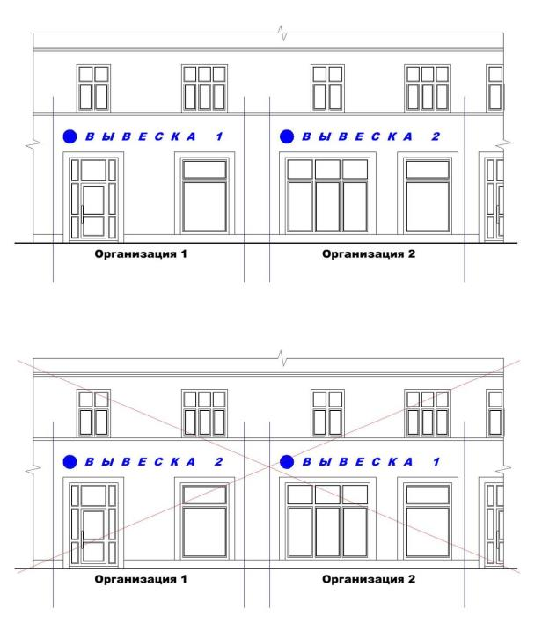

Пункт 3.1.1.

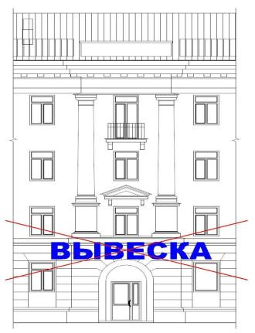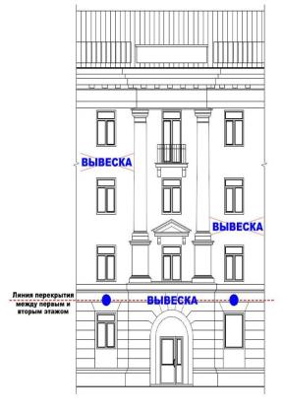

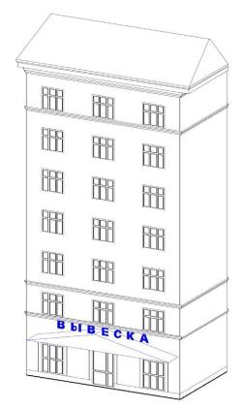 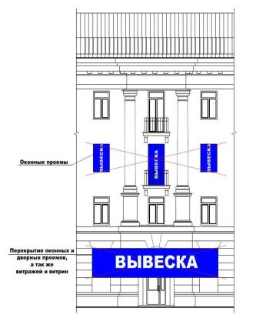

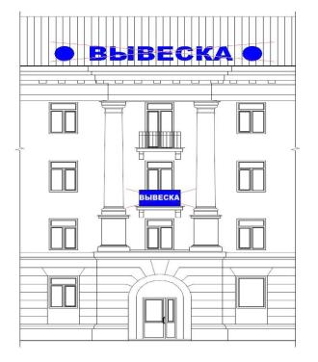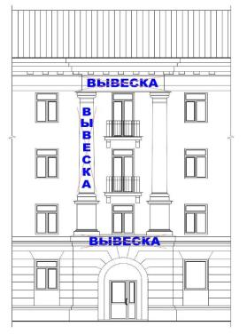

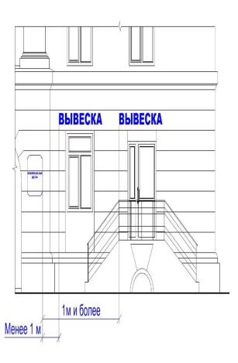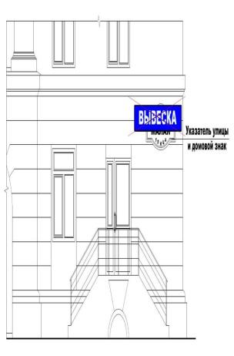

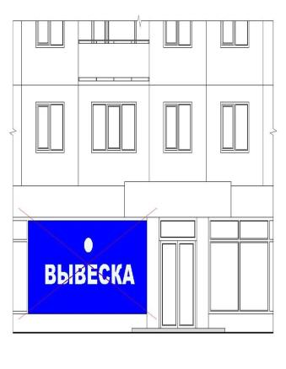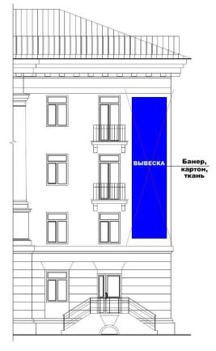

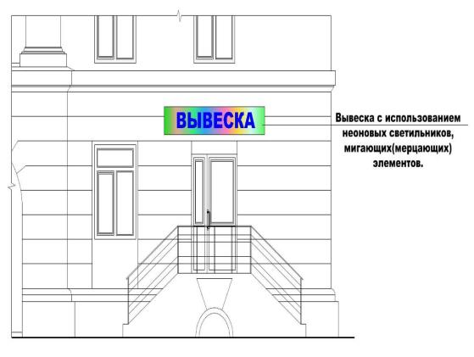

Пункт 3.1.3.

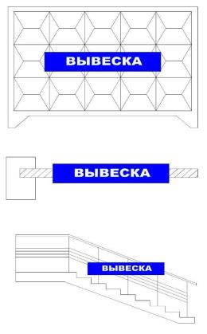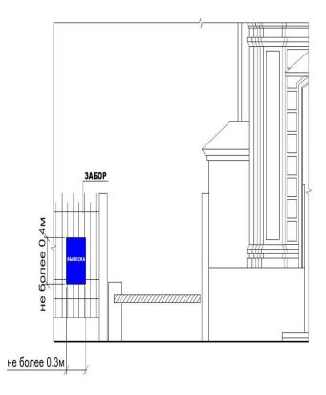

Пункт 3.1.4.

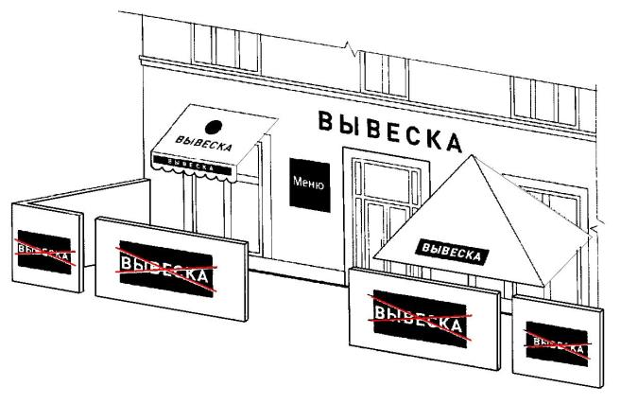

Пункт 3.4.

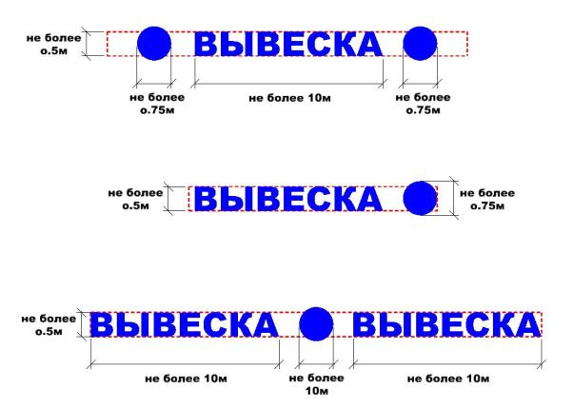

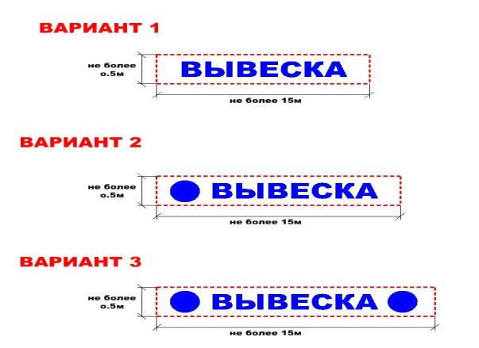

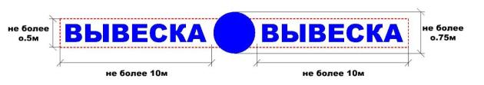

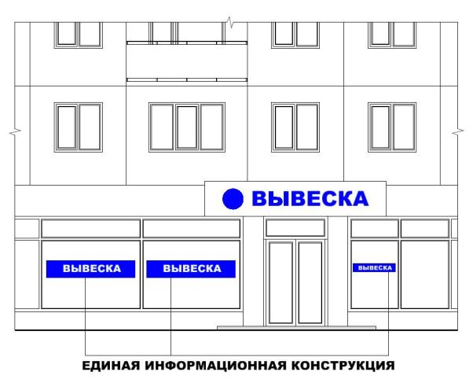

Пункт 3.7.

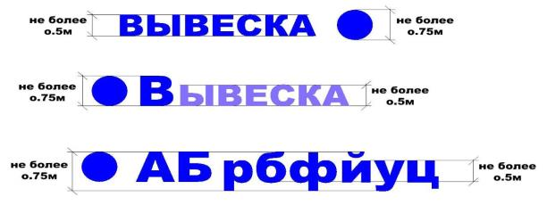

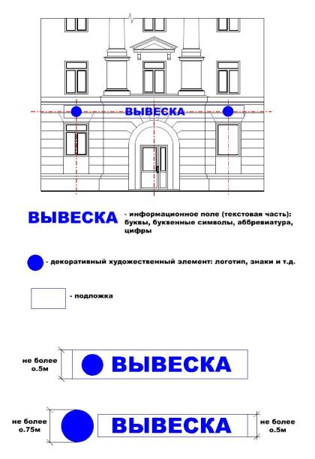

Пункт 3.9.1.

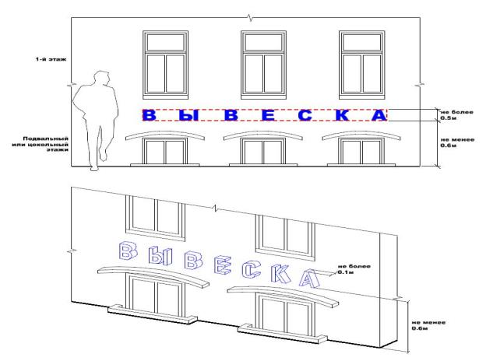

Пункт 3.9.2.

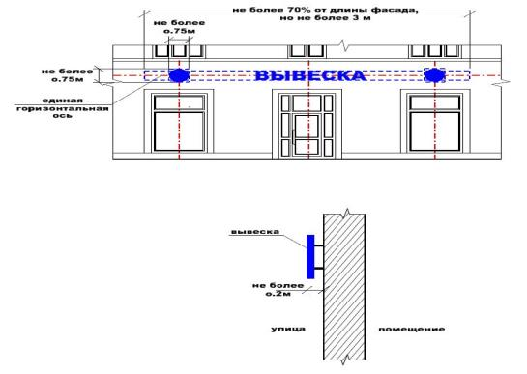

Пункт 3.9.3.2.

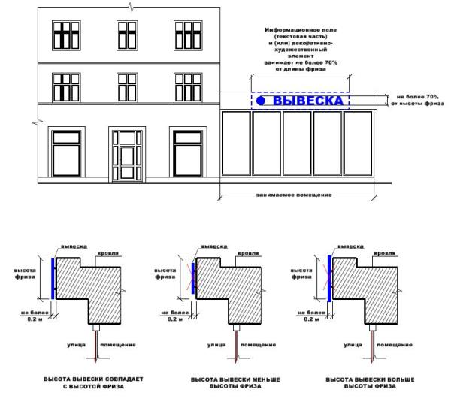

Пункт 3.9.3.4.

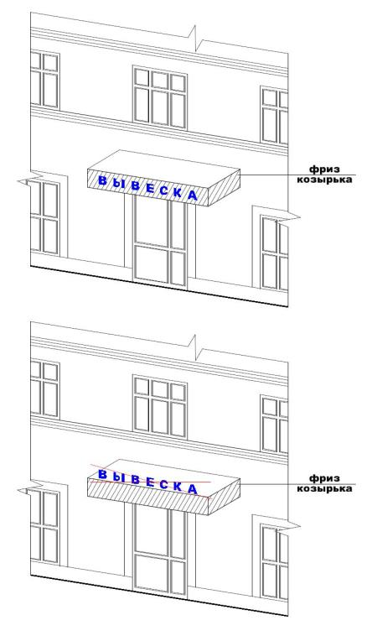

Пункт 3.9.4.

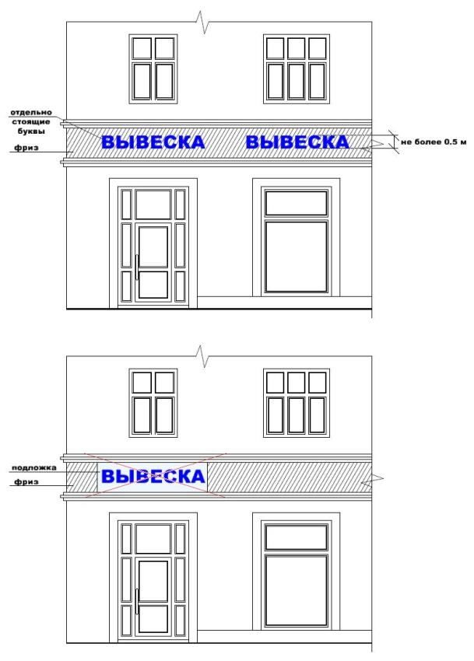

Пункт 3.9.5.

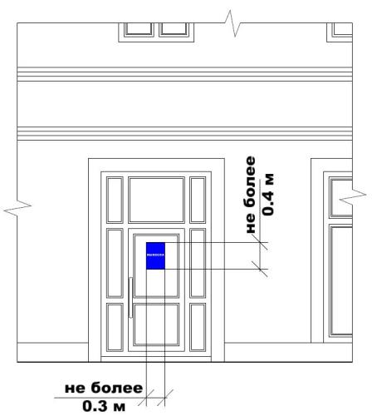

Пункт 3.10.1 – 3.10.4.

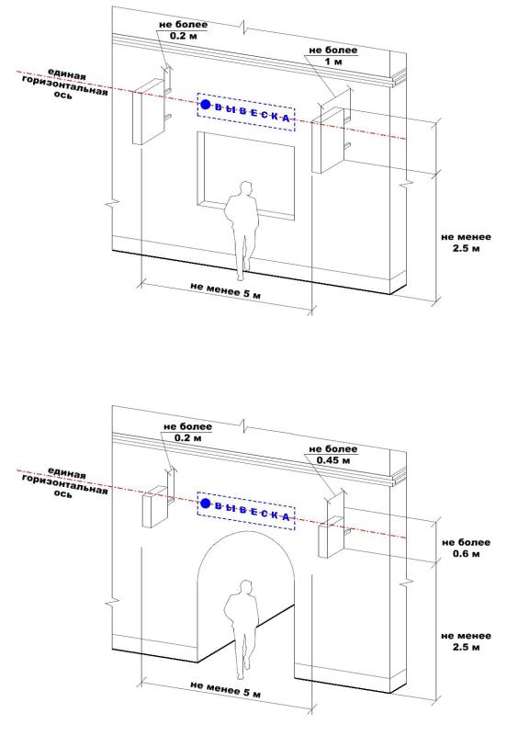

Пункт 3.11.1 – 3.11.4.

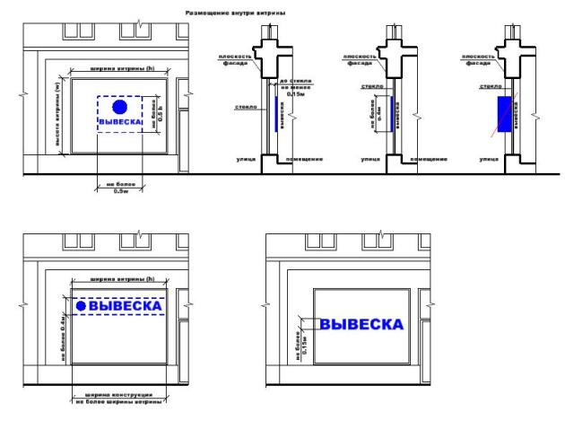

Пункт 3.12.

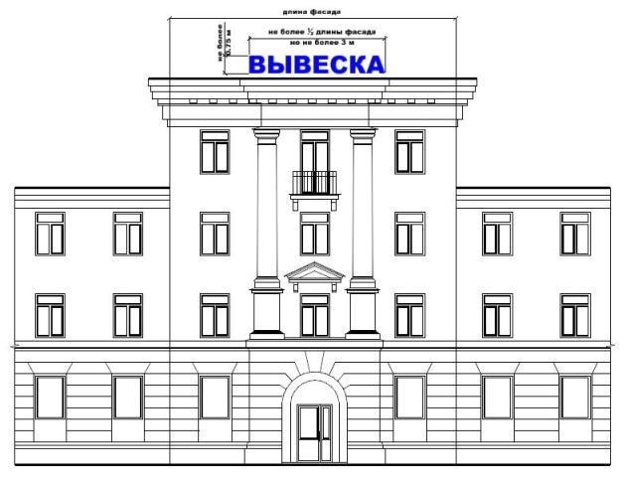

Пункт 3.14.

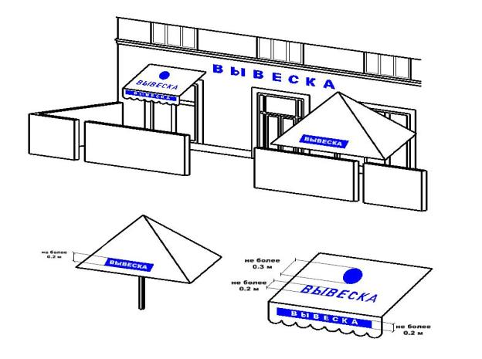

Примеры правильного размещения информационных конструкций

(вывесок и табличек) Валдайского городского поселения

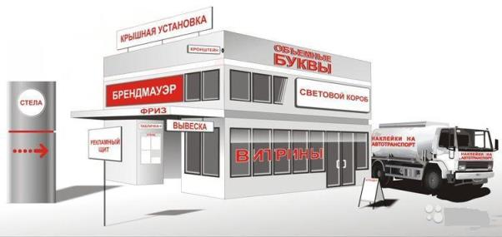

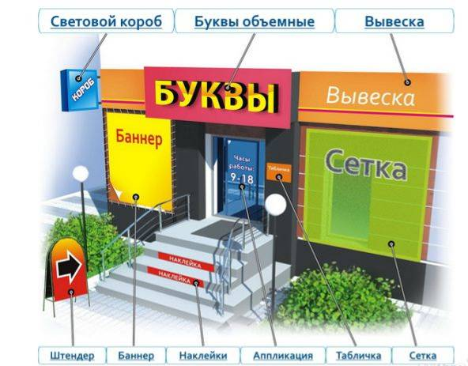

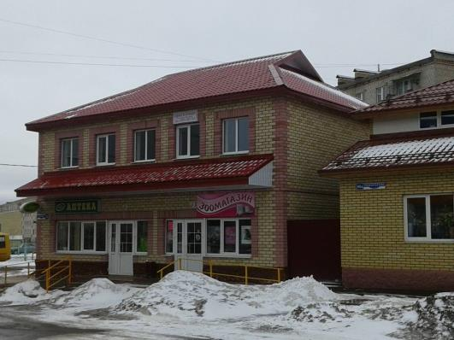

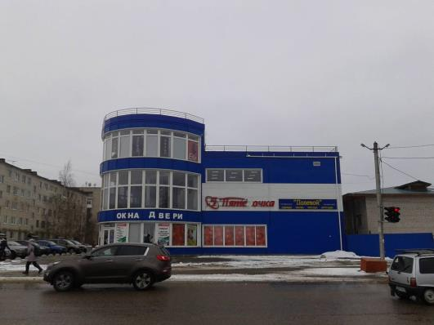

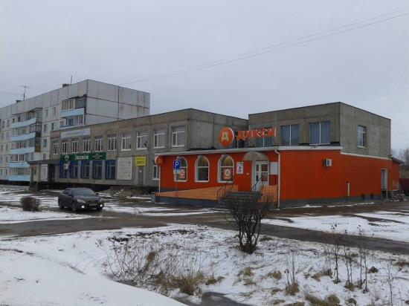

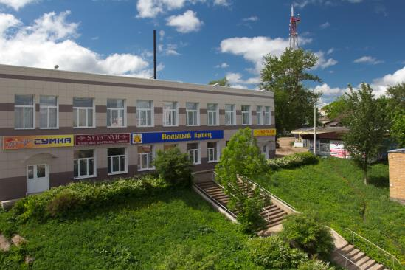

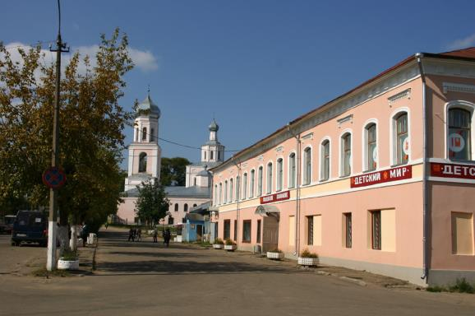

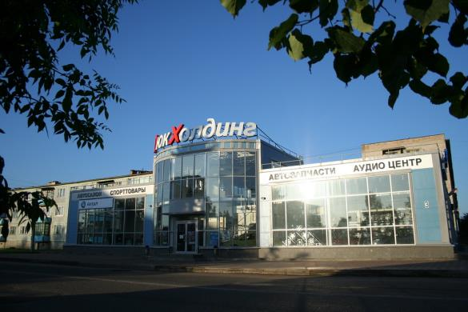

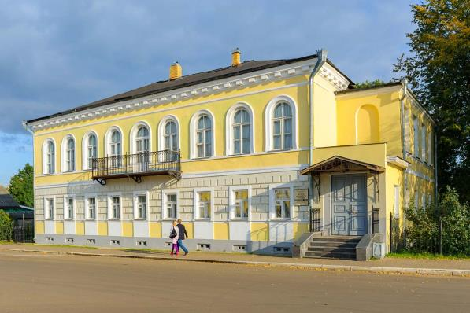

|  |  |
| --- | --- |
| ПРИМЕР 12 перпендик к фасаду | ПРИМЕР 13 во фронтоне козырька |

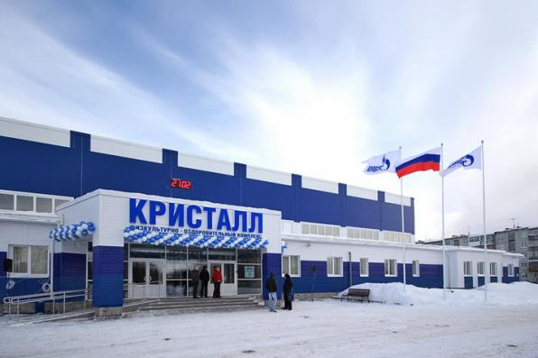

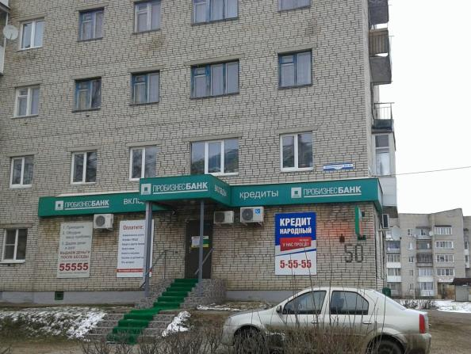

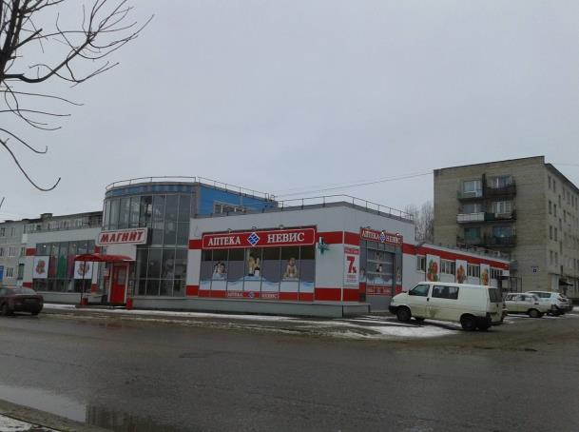

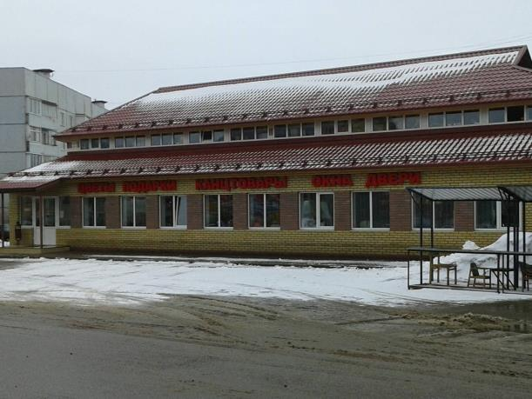

Приложение 2

к Требованиям и правилам размещения вывесок и

информационных табличек на зданиях, строениях

и сооружениях на территории Валдайского

городского поселения

**З А П Р О С** **(заявление)**

**о согласовании дизайн-проекта размещения вывески**

От

___________________________________________________________________________

___________________________________________________________________________

(полное наименование организации и организационно-правовой формы

юридического лица, ФИО индивидуального предпринимателя)

в лице (для юридических лиц): _____________________________________________

___________________________________________________________________________

(ФИО руководителя или иного уполномоченного лица)

Документ, удостоверяющий личность _________________________________________

___________________________________________________________________________

(вид документа, серия, номер, кем, когда выдан)

Контактная информация: тел. _______________ эл. почта _____________________

Адрес фактического проживания (места фактического нахождения) _____________

Прошу предоставить государственную услугу "Согласование дизайн-проекта

размещения вывески" на фасаде, крыше, в (на) витрине, иной внешней

поверхности здания (строения, сооружения), в виде отдельно стоящей

конструкции _______________________________________________________________

(нужное подчеркнуть)

Сведения об объекте недвижимости:

Кадастровый номер здания/строения/сооружения/помещения: ___________________

Кадастровый номер земельного участка: _____________________________________

Номер и дата выдачи документа, подтверждающего право

собственности/пользования объектом недвижимости: __________________________

Адрес установки:

|  |  |  |  |  |  |
| --- | --- | --- | --- | --- | --- |
| Улица |  | Дом |  | Корп. |  |
| Дополнение к адресу |  | | | | |

Прилагаю документы (информацию, сведения, данные), необходимые для предоставления государственной услуги, в составе:

__________________________________________________________________________;

__________________________________________________________________________;

__________________________________________________________________________.

Подпись

___________________ _____________________

(расшифровка подписи)

Дата ___________

Заявление принято:

ФИО должностного лица, уполномоченного на прием заявления

Подпись

___________________ _____________________

(расшифровка подписи)

Дата ___________

Приложение 3

к Требованиям и правилам размещения вывесок и

информационных табличек на зданиях, строениях

и сооружениях на территории Валдайского

городского поселения

**ТРЕБОВАНИЯ**

**К ДИЗАЙН-ПРОЕКТУ РАЗМЕЩЕНИЯ ВЫВЕСКИ**

1. Дизайн-проект размещения вывески включает текстовые и графические материалы.

Дизайн-проект размещения вывески на крыше здания, строения, сооружения должен быть разработан организациями, индивидуальными предпринимателями, имеющими выданные саморегулируемой организацией свидетельства о допуске к таким видам работ.

2. Текстовые материалы оформляются в виде пояснительной записки и включают:

сведения об адресе объекта, годе его постройки;

сведения о типе конструкции вывески, месте ее размещения;

сведения о способе освещения вывески;

параметры вывески.

3. Графические материалы дизайн-проекта при размещении вывески на внешних поверхностях зданий, строений, сооружений включают:

фотофиксацию (фотографии) всех внешних поверхностей объекта (фасады, крыша и т.д.) с указанием предполагаемого места размещения вывески. Фотографии должны обеспечить в полном объеме четкую демонстрацию предполагаемого места размещения вывески и всех иных конструкций, размещенных на всей плоскости всех внешних поверхностей здания, строения, сооружения (в том числе на крыше), а также не содержать иных объектов, в том числе автомобильный транспорт, препятствующих указанной демонстрации. Фотографии должны быть выполнены не более чем за один месяц до обращения за получением государственной услуги в количестве не менее 3 цветных фотографий (в формате не менее 10 на 15 и не более 13 на 18). Фотографии объекта должны быть напечатаны с разрешением не менее 300 dpi, с соблюдением контрастности и цветопередачи;

чертежи всех фасадов объекта (ортогональные, в М 1:200, М 1:100, М 1:50 (в зависимости от габаритных размеров объекта), на которых (относительно которых) предполагается размещение вывески с указанием мест размещения вывески, ее параметров (длина, ширина, высота) и типа конструкций;

фотомонтаж (графическая врисовка вывески в месте ее предполагаемого размещения в существующую ситуацию с указанием размеров). Выполняется в виде компьютерной врисовки конструкции вывески на фотографии с соблюдением пропорций размещаемого объекта.

4. Дополнительные требования к дизайн-проекту размещения вывески, предоставляемому в электронной форме (далее - электронный документ):

4.1. Формирование электронного документа должно осуществляться с использованием единого файлового формата PDF.

4.2. Электронный документ готовится путем сохранения из векторных программ.

4.3. Состав материалов сформированного электронного документа и форма их предоставления (дизайн книг и чертежей) должны быть такими, чтобы при их распечатке было обеспечено изготовление полной бумажной версии документа - без каких-либо дополнительных действий со стороны пользователя.

4.4. Электронные образы сохраняются в цветном режиме с разрешением не менее 300 dpi.

4.5. В сохраненном электронном образе должен отсутствовать эффект деформации изображения.

4.6. Поворот изображений производится до горизонтального уровня. Изображение очищается от мусора, выравнивается, убираются тени, проводится обрезка краев.

4.7. Количество образов должно соответствовать количеству листов в исходном документе. Не допускается наличие на электронных образах черных полей по краям изображения больше 1 мм, полос, пятен, размытость изображения, влияющих на читаемость и отсутствующих на оригинале, нарушение порядка следования страниц документа.

____________________________